**파트에 이미지 2개 넣기**

1. **파트 만들기**
2. **[Part][+] 🡪 [SurfaceGui]**

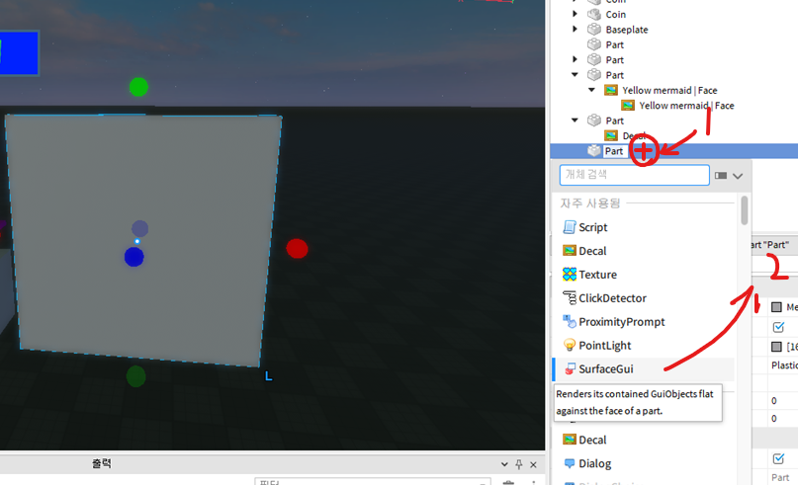

1. **[SurfaceGui][+] 🡪 [ImageLabel]**

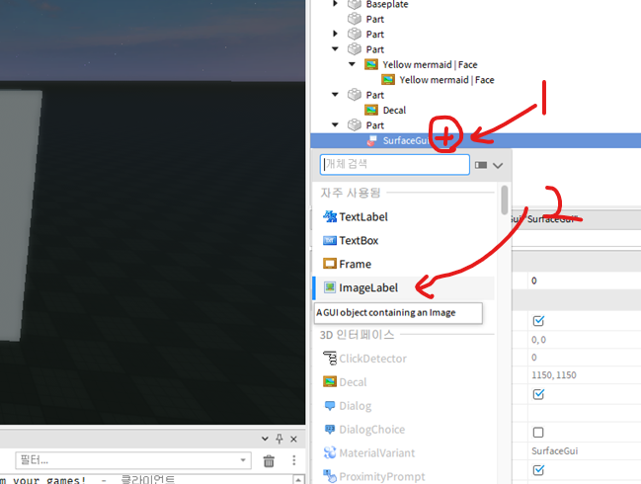

1. **[ImageLabel] 🡪 [속성] 🡪 [Size] 조절**

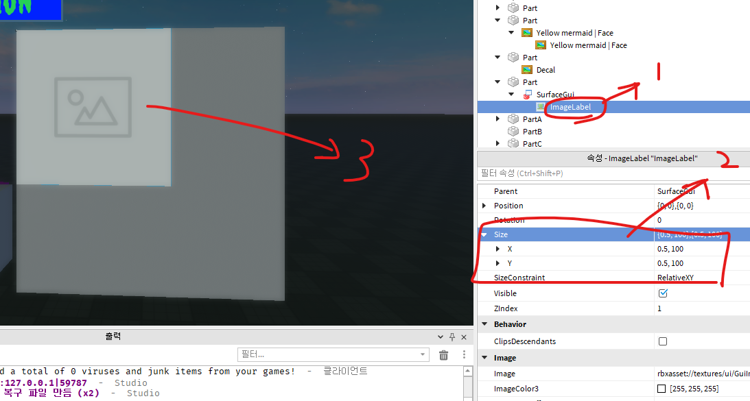

1. **[Image] 🡪 [Image] 삽입**

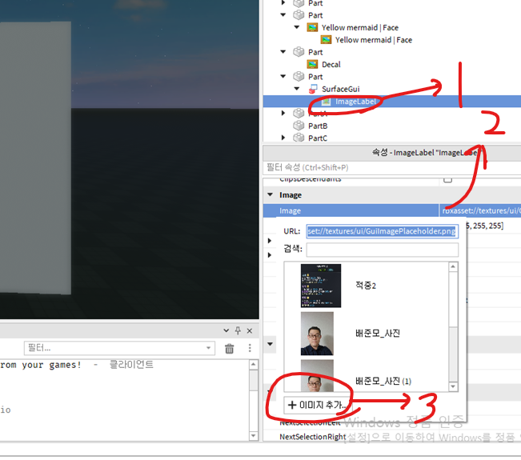 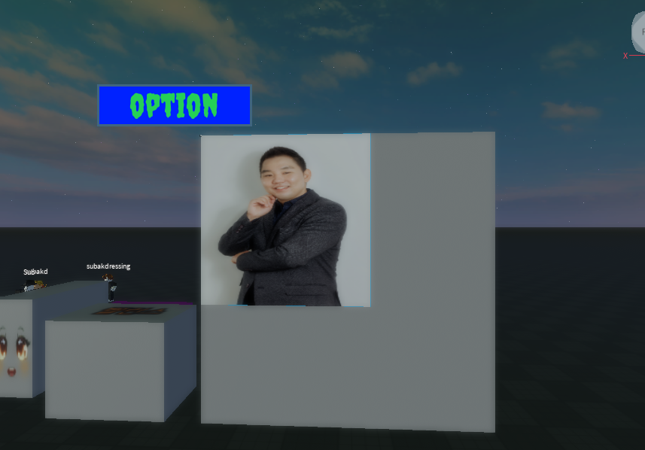

1. **[SurfaceGui][+] 🡪 [ImageLabel]추가**
2. **Position, Size 변경**

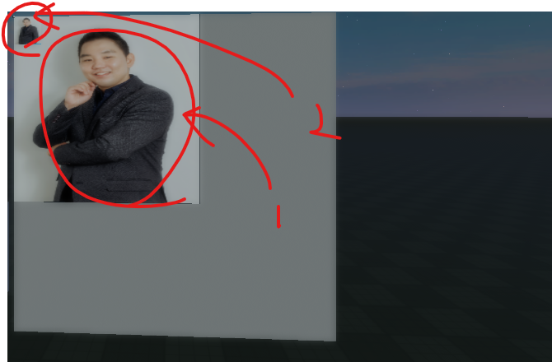 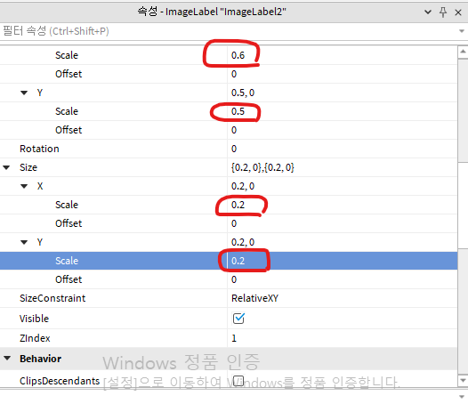

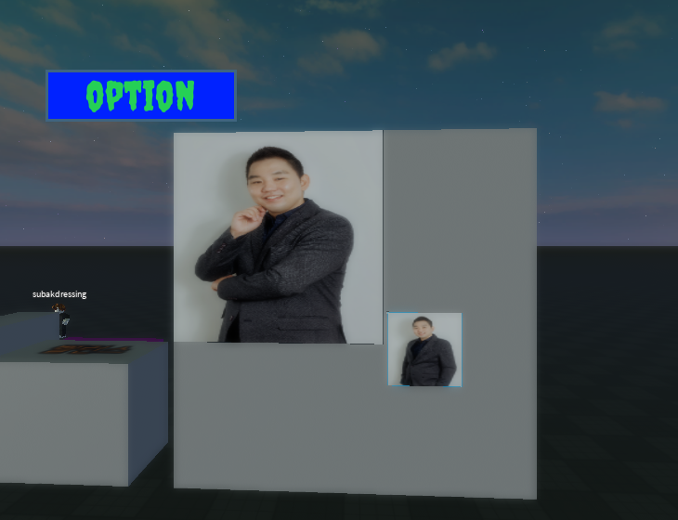

**(개인 사진 올리면 콘텐츠 검열에 걸림)**